Отчёт по лабораторной работе №11

Работа с файлами средствами Nasm

Михаил Александрович Мелкомуков

Содержание

# 1 Цель работы

Приобрести навыки написания программ для работы с файлами. Научиться предоставлять права доступа к файлам.

# 2 Выполнение лабораторной работы

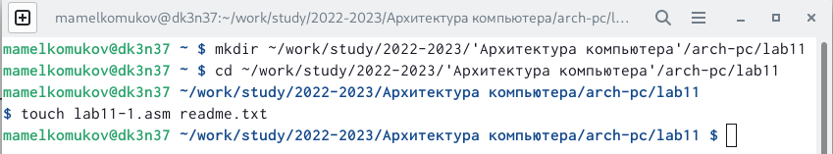

Создали каталог для программ лабораторной работы №11, перешли в него и создали файл lab11-1.asm и readme.txt

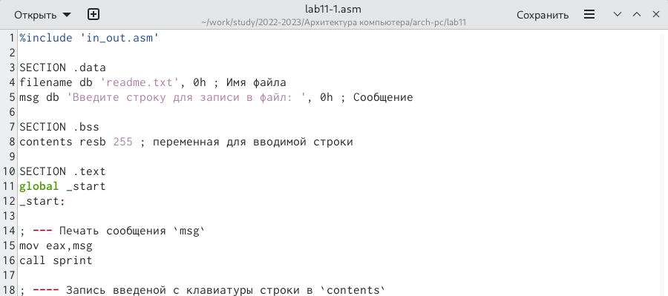

С помощью gedit ввели в файл lab11-1.asm текст программы

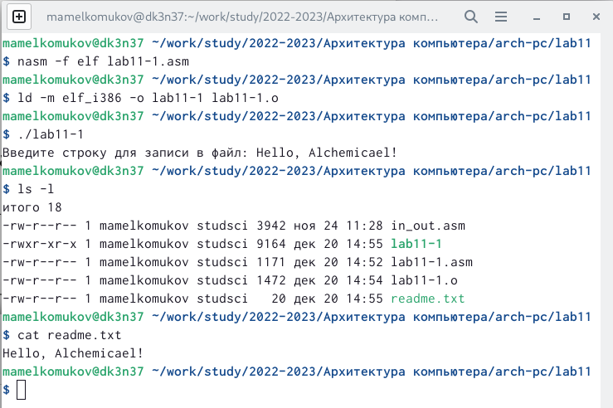

Создали исполняемый файл и проверили его работу

После работы программы в файле записывается введённый пользователем текст. С помощью команды cat читаем содержимое файла.

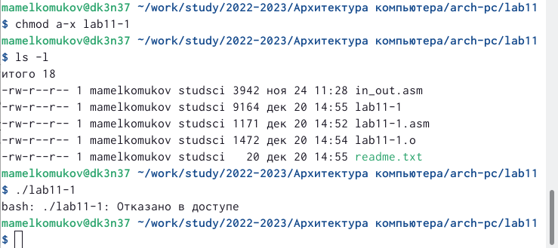

С помощью команды chmod изменили права доступа к исполняемому файлу lab11-1, запретив его выполнение

После попытки выполнить файл высвечивается сообщение “Отказано в доступе”. Это происходит, потому что мы убрали право на исполнение файла lab11-1 для всех пользователей с помощью команды chmod.

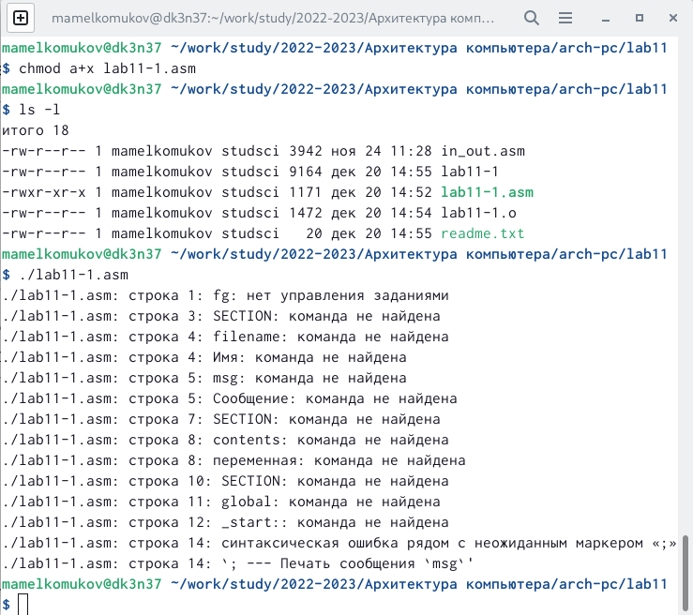

С помощью команды chmod изменили права доступа к файлу lab11-1.asm с исходным текстом программы, добавив права на исполнение

После попытки выполнить файл появляется множество ошибок. Это происходит, потому что мы добавили право на исполнение файла lab11-1.asm для всех пользователей, несмотря на то, что файл данного типа не расчитан на исполнение.

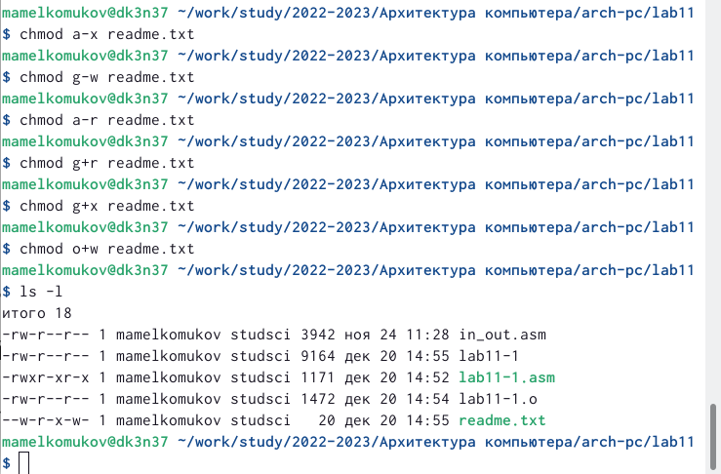

Предоставили права доступа к файлу readme.txt в соответствии с шестым вариантом, полученным в лабораторной работе №7

С помощью команды ls и ключа -l посмотрели права доступа пользователей ко всем файла в директории lab11.

# 3 Задание для самостоятельной работы

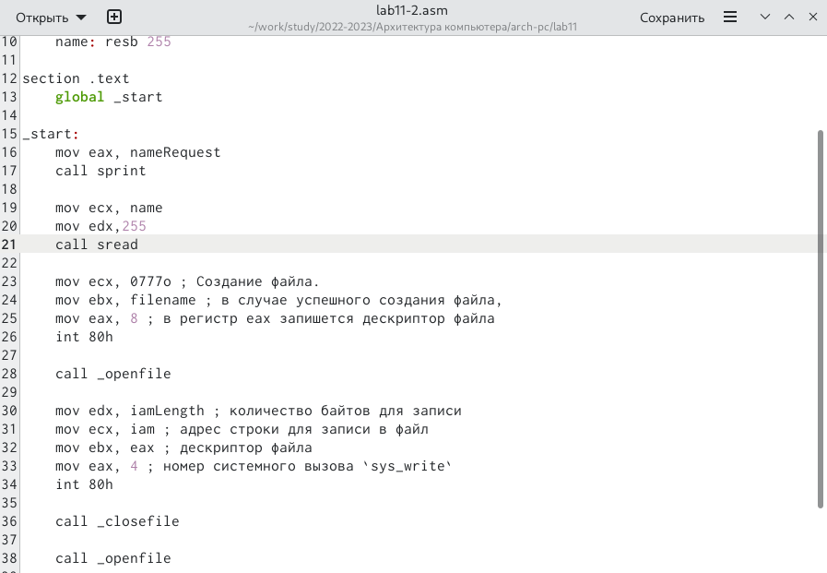

С помощью gedit ввели в файл lab11-1.asm текст программы

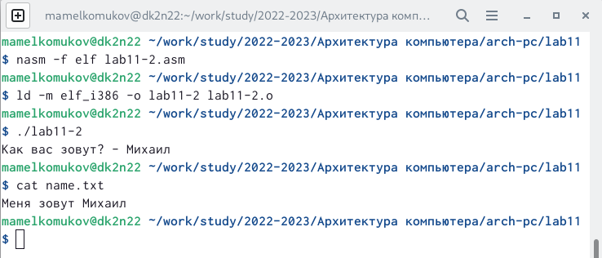

Создали исполняемый файл и проверили его работу. Проверили содержимое файла с помощью команды cat

# 4 Выводы

Приобрели навыки написания программ для работы с файлами. Научились предоставлять права доступа к файлам.